课程编号：A071001 北京理工大学2006-2007学年第一学期
数学分析期末试题(A)

一. 解下列各题（每小题6分）
1. 已知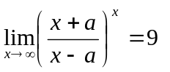，求常数.
2. 设曲线的参数方程为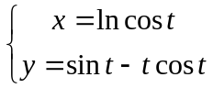, 求曲线在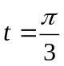对应点处的切线方程.
3. 求极限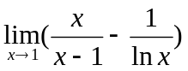.
4. 计算定积分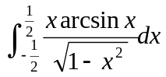.
二. 解下列各题（每小题7分）
1. 求由方程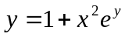所确定的隐函数的极值, 并判断该极值是极大值还是极小值.
2. 求不定积分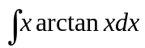.
3. 已知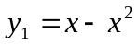, 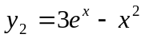, 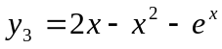是某二阶线性非齐次微分方程的三个特解, 求此微分方程的通解.
4. 已知函数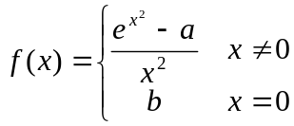在可导, 求的值, 并求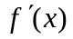.
三. (7分) 试确定函数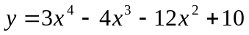在区间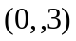内零点的个数.
四．(8分）设函数,满足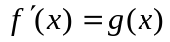, 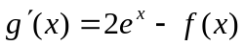, 且, 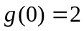, 求的表达式.
五. (7分)设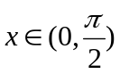, 证明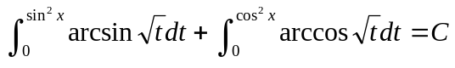, 并求常数的值.
六. (10分）设函数在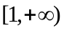上可导, 若由曲线, 直线, 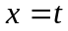 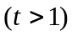与轴所围成的平面图形绕轴旋转一周所得旋转体的体积为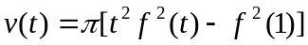, 试求所满足的微分方程, 并求该微分方程的通解.
七. (8分) 一容器内含有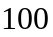升清水, 现将每升含盐量4克的盐水以每分钟5升的速率由A管注入容器, 假设瞬间即可混合均匀, 同时让混合液以同样的速率由B管流出容器(容器内的液体始终保持为升), 问在任意时刻容器内溶液的含盐量是多少?
八. (8分) 设在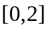上连续, 在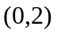内有二阶导数, 且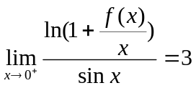, 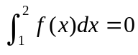 , (1) 求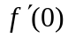; (2) 证明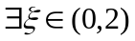, 使

